2024 年全国武术段位制考评员、管 理人员暨传统武术裁判员考核培训

操作手册 V1.0

**目录**

**1、搜索小程序 2**

**2、个人中心模块 3**

2.1、用户登录/注册 3

**3、培训 4**

3.1、报名 5

3.2、审核 8

3.3、缴费 10

为加强全国武术段位制考评员、管理人员及传统武术裁判员队伍 建设，学习贯彻落实新发布实施的《中国武术段位制管理办法

（2024）》《传统武术竞赛规则（2024）》等文件精，普及推广

“中国武术 APP—综合服务平台”管理系统，全面提升武术段位制 考评员和管理人员的业务能力，促进段位制与社会武术赛事有效衔

接，大力推动武术段位制普及推广工作全和社会武术工作高质量发

展。我中心定于近期在河南省登封市、江苏省江阴市、山东省汶上

县、河北省秦皇岛市，连续举办 4 期全国武术段位制考评员、管理

人员暨传统武术裁判员考核培训班。具体报名流程请参考本文档后

续内容。

**1、搜索小程序**

打开微信搜索“江苏省武术运动协会”小程序，或通过扫描以下

二维码进入“江苏省武术运动协会“小程序（图一）。

图一

**2、个人中心模块**

**2.1、用户登录/注册**

进入“江苏省武术运动协会”小程序后，将看到首页展示新闻板

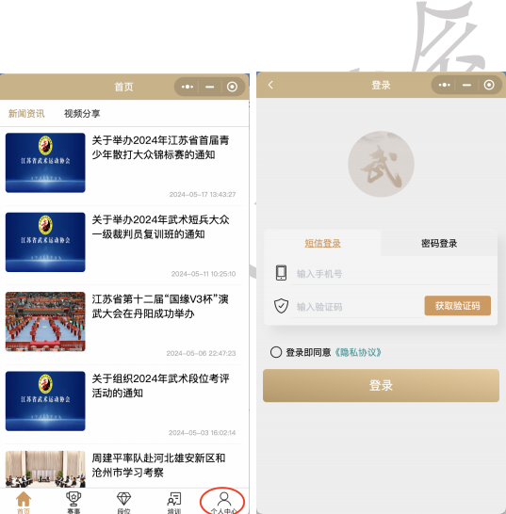

块内容（图二） ，点击（图二）右下角“个人中心”， 进入用户登

录页面（图三）。

图二 图三

填写有效手机号码（仅支持长度 11 位的手机号），点击获取短 信验证码，将收到短信验证码输入， 勾选我已阅读并同意《江苏武 协用户隐私协议》，点击“登录”按钮，进入“个人中心”页面。

**3、培训**

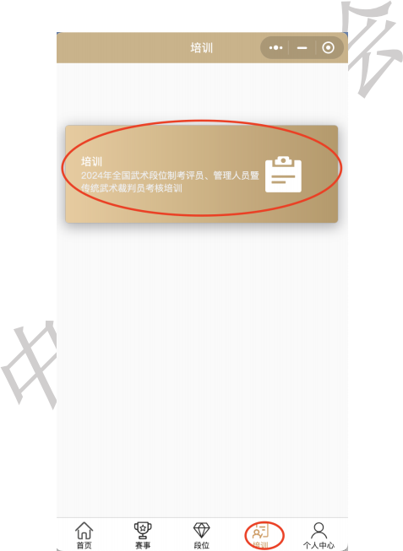

点击底部菜单：培训（图二），进入培训页面（图三）

图三

**3.1、报名**

点击（图三）培训标签打开页面如（图四），选择具体需要参与 培训地点和时间。

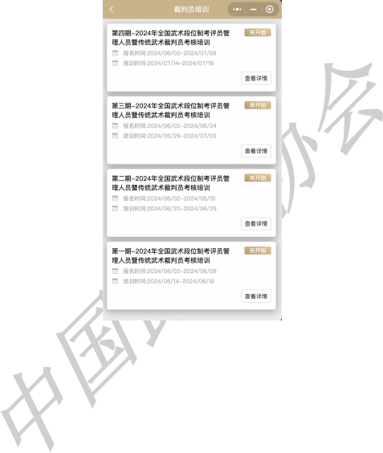

图四

选择需报名项目，点击之后跳转至“图五”，未登录“提示

请先登录 ”若报名按钮为灰色，则当前报名未开始或已报名结束。

点击“报名”按钮， 跳转至“图六”页面，填写具体报名信息(红点

为必填信息)，填写过程中可点击“保存”按钮， 防止填写信息丢 失，确认填写信息无误后，点击“提交审核”按钮：

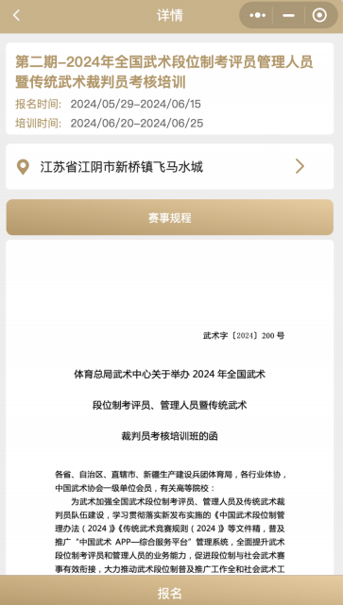

图五

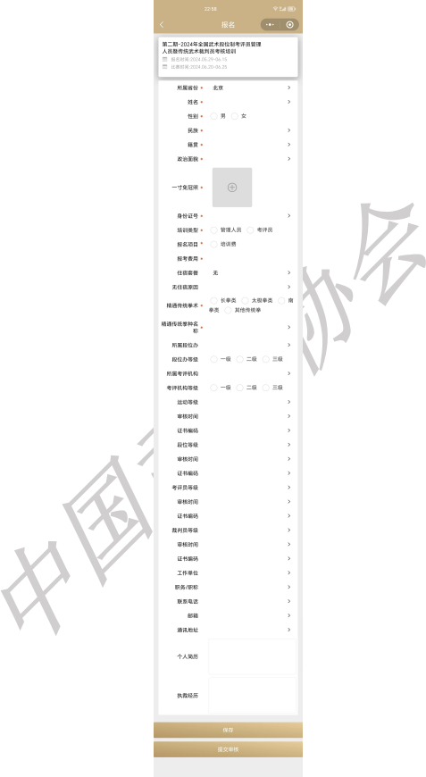

图六

l 所属省份：选择您所在省份，提交审核是所属省份一级段位制将 进行资料审核，审核通过之后才可进行缴费；

l 姓名：填写真实姓名；

l 性别：选择真实性别；

l 名族：填写真实民族；

l 籍贯：填写真实籍贯；

l 政治面貌：填写真实政治面貌；

l 一寸免冠照：上传本人一寸免冠照；

l 身份证号：填写真实有效的身份证号码；

l 培训类型：选择参与培训类型；

l 报名项目：选择培训费；

l 报考金额：根据报名项目自动计算；

l 住宿套餐：可选择单间或标间，价格不一致，若不选择住宿，则 必须选择无住宿原因；

l 精通传统拳术：选择自己所精通的拳术；

l 精通传统拳术名称：根据所精通的拳术，填写具体拳术名称；

**3.2、审核**

各省一级段位办公室，打开“江苏省武术运动协会”小程序， 根 据中国武术协会提供的账号和密码，如图八选择“密码登录 ”。

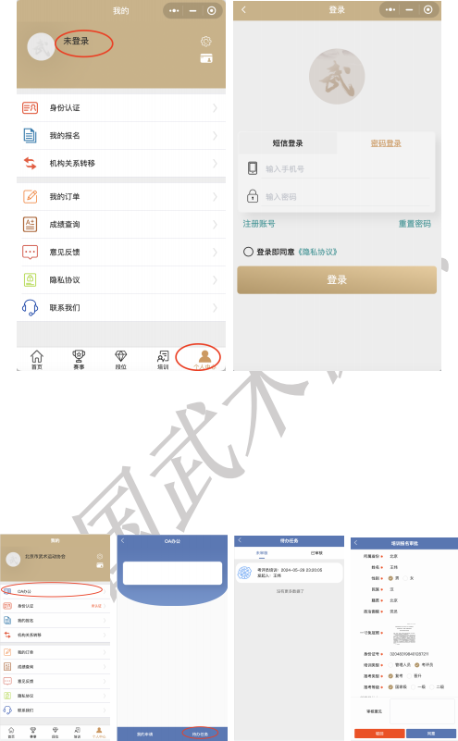图七 图八

登录成功后，在个人中心， OA 办公模块点击进入就可以查看到

对应待审核的报名数据，查看填写数据准确性，无误点击“同意”

按钮，数据有误则可驳回。对应申请人均能收到短信提醒。

**3.3、缴费**

一级段位制办公室审核通过后， 申请人进入原填报页面可进行相 关费用缴纳操作。点击“缴费 ”按钮，进入缴费确认页面，点击

“提交订单”按钮则弹出微信支付，输入密码完成支付，进入“我 的订单”页， 可查看订单信息。

